Методическая разработка внеаудиторного мероприятия
профессиональной направленности:
Познавательно-развлекательная игра «Есть контакт!»
для студентов профессии 13.01.10 Электромонтер по ремонту и обслуживанию электрооборудования (по отраслям)

Мандрикова Ирина Вячеславовна – мастер производственного обучения.
Ложкина Анастасия Васильевна – методист, классный руководитель.
Бюджетное профессиональное образовательное учреждение Удмуртской Республики «Ижевский индустриальный техникум имени Евгения Фёдоровича Драгунова».

ПОЯСНИТЕЛЬНАЯ ЗАПИСКА
На классных часах эффективно проведение различных интеллектуальных игр, так как игра является одним из важнейших условий активизации познавательной деятельности студентов, формирования общих компетенций. Развитие студента в ходе игры происходит в неразрывной связи с развитием у него логического мышления и умения выражать свои мысли словами. Через игру и в игре постепенно готовится сознание студента к предстоящим изменениям условий жизни, отношений со сверстниками и взрослыми. В игре формируются такие личностные качества, необходимые будущему профессионалу, как внимательность, ответственность, кропотливость, уверенность, тщательность, аккуратность, осторожность, самостоятельность, организованность, развиваются творческие способности, умение работать коллективно.
Проведение классных часов профессиональной направленности в форме игры позволяет формировать у студента не только общие, но и профессиональные компетенции.
Сущность познавательно-развлекательной игры заключается в том, что студенты выполняют различные задания, предложенные им в занимательной игровой форме, сами находят решения, преодолевая при этом определённые трудности.
Классный час в форме познавательно-развлекательной игры «Есть контакт!».
Цель: обобщение и систематизация знаний и умений по дисциплинам общепрофессионального и профессионального циклов, повышение познавательного интереса к выбранной профессии.
Задачи:
- образовательная: формирование потребности студентов в более глубоком изучении общепрофессиональных дисциплин и профессиональных модулей;
- воспитательная: совершенствование мышления, внимания, творческого воображения; воспитание уверенности в возможность добиться успеха в процессе коллективной деятельности;
- развивающая: развитие умственной, познавательной и творческой деятельности обучающихся через знакомство с методами применения знаний на практике.
Задачи познавательно-развлекательной игры:
- формирование потребности студентов в более глубоком изучении общепрофессиональных дисциплин;
- повышение общего образовательного уровня в профессиональной области;
- развитие кругозора и мышления у студентов, интереса к профессии, навыков групповой, коллективной работы, коммуникативных умений обучающихся.
Межпредметные связи
Математика, Физика, Введение в профессию, Основы технической механики и слесарных работ, МДК 01.01 Основы слесарно-сборочных и электромонтажных работ, учебная практика.
Средства обучения:
- Презентация
- Творческие проекты студентов
- Карточки с заданиями
Классный час может проводиться для студентов первого курса во втором полугодии, после изучения дисциплин: Введение в профессию, Основы технической механики и слесарных работ, МДК 01.01 Основы слесарно-сборочных и электромонтажных работ и прохождения учебной практики в слесарной мастерской.
Игра состоит из семи раундов, каждый из которых предполагает решение определенных задач и временное ограничение.
Первый раунд «Приветствие команд». Двум командам (сформированным заранее, по собственному желанию студентов) предстоит сплотиться и выработать стратегию коллективной работы. Для этого им необходимо представиться (название команды, девиз, прокомментировать эмблему). Две команды соревнуются между собой в борьбе за право первым начать игру. Перед началом второго раунда капитаны выходят на сцену, первой начинает этот раунд та команда, чей капитан быстрее разгадает предложенный ребус.
Второй раунд «Разминка». Каждой команде предлагаются по очереди вопросы, отвечать на которые необходимо в течение 1 секунды, за каждый правильный ответ – 1 балл, если команда затрудняется, отвечает другая команда, зарабатывая при этом дополнительный 1 балл.
Третий раунд «Кот в мешке». Необходимо выбрать инструменты, применяемые для разметки. Обосновать каждый инструмент. Оценивается по 8 бальной системе.
Четвертый раунд «Сопоставление» студентам предстоит сопоставить вопросы с правильными ответами.
Пятый раунд – «Мозговой штурм». На данном этапе необходимо разгадать кроссворд.
Шестой раунд «Самый, самый…», необходимо быстро надуть 3 шарика и приклеить их к стене.
Седьмой раунд «Самопрезентация». Необходимо подготовить и представить членам жюри самопрезентацию профессионала. В качестве подсказки представлены работы обучающихся по дисциплине Введение в профессию.

В конце игры подводятся итоги и определяется команда – победитель.
Участники: студенты профессии 13.01.10 Электромонтер по ремонту и обслуживанию электрооборудования (по отраслям)
Время проведения игры: 45 мин
Место проведения: 205 кабинет.
Оборудование: Интерактивная панель, мультимедийная презентация, вспомогательный раздаточный материал, слесарный инструмент.

Сценарий классного часа

Добрый день, дорогие ребята, приглашенные коллеги! Мы рады приветствовать вас. Представляем вашему вниманию познавательно-развлекательную игру «Есть контакт!».
Эпиграфом нашего мероприятия будут следующие слова:
Три пути ведут к знанию:
путь размышления – самый благородный,
путь подражания – самый легкий,
и путь опыта – это самый горький.
Перед вами, нынешними студентами Индустриального техникума, совсем недавно стояла сложная проблема выбора профессии. Ведь правильный выбор – залог успеха вашей трудовой профессиональной деятельности, а зачастую и всей вашей жизни.
При этом важно, чтобы профессия, дело, которым вы занимаетесь, вам бы было интересным, любимым! Вы выбрали не простую, важную и нужную дорогу – дорогу профессиональных знаний, решив для себя получить энергетическое образование, став электромонтерами.
Сегодняшний классный час мы начинаем словами стихотворения:
1. Нам уже 17.
Практика нам всем нужна,
Чем будем заниматься?
Нужные работники –
строители и плотники.
Но знают даже скептики,
Что всем нужны электрики.

2. В нашем доме жить уютно:
Телевизор есть, компьютер,
Холодильник и плита,
Под названием "Мечта".
Но бывает, так бывает -
Ток куда-то исчезает...
И тогда нам одиноко
Если вдруг не стало тока.

3. Чтобы повстречаться с ним -
Мы электрику звоним.
Пригласим его на ужин -
Лишь электрик с током дружен.
Он придет и ток поймает,
Дом наш снова засияет!

Представляем наше жюри:
1. Плетнева Наталья Николаевна, мастер производственного обучения
2. Студент 421 группы
3. Студент 421 группы

В игре принимают участие 2 команды.
Итак, начнем.
1 раунд «Приветствие команд» оценивается по 5 бальной системе
(название, девиз, эмблема команды).
Перед любым соревнованием необходимо хорошо размяться. Две команды соревнуются между собой в борьбе за право первым начать игру. Перед началом второго раунда капитаны выходят на сцену, первой начинает этот раунд та команда, чей капитан быстрее разгадает предложенный ребус.
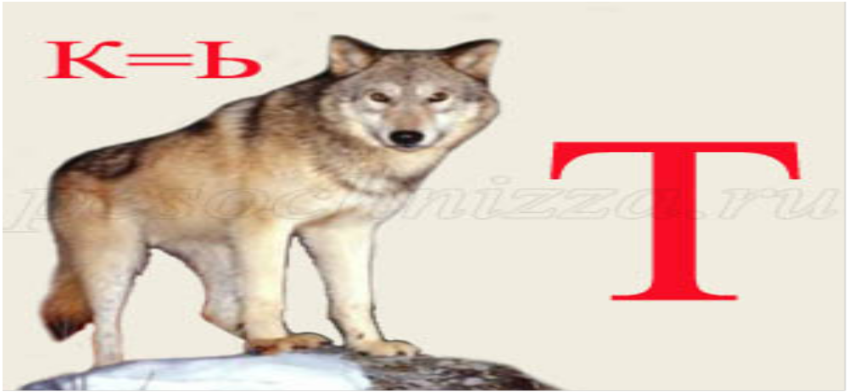
Ответ: Вольт
Перейдем ко второму раунду «Разминка».

2 раунд «Разминка»
Каждой команде предлагаются по очереди вопросы, отвечать на которые необходимо в течение 1 секунды, за каждый правильный ответ – 1 балл, если команда затрудняется, отвечает другая команда, зарабатывая при этом дополнительный 1 балл.

Вопросы:
1. Что такое электрический ток? (упорядоченное движение заряженных частиц)
2. Как называется электрический ток, меняющий свое значение и направление в течение времени? (переменный)
3. Инструмент, применяемый при резке металла (ножовочный станок, ножницы по металлу)
4. Инструмент, применяемый при опиливании металла (напильники)
5. Номер кабинета классного руководителя (№ 208)
6. Ф.И.О. преподавателя математики (Русских Юлия Александровна)
7. Пословица о труде.
8. Пословица о времени.
9. 2 в кубе (8)
10. 3 в кубе (27)
11. Единица измерения напряжения (вольт)
12. Единица измерения сопротивления (ом)
13. Назовите значение промышленной частоты переменного тока в России? (50 Герц)
14. Каким прибором измеряют мощность электрического тока? (ваттметр)
15. Что обозначает буква «Р» в марке провода? (резиновая изоляция)
16. Как подключается амперметр в электрическую цепь? (последовательно)
17. Для чего применяется флюс? (для обезжиривания поверхностей при пайке)
18. Как изменится ток в цепи, если увеличить напряжение? (увеличится)
19. Проговорить 2 раза скороговорку «Ехал Грека через реку, видит Грека, в реке рак, сунул Грека руку в реку, рак за руку Грека цап».

3 раунд капитанов «Кот в мешке»

Необходимо выбрать инструменты, применяемые для разметки. Обосновать каждый инструмент (чертилка, ШЦ, линейка, мел, карандаш, кернер, слесарный молоток, угольник). Оценивается по 8 бальной системе.

4 раунд «Сопоставление»

1. Пифагор
2. Архимед
3. Галилей
4. Коперник

Вопросы:
1. Кто из них сказал: «Дайте мне точку опоры и с помощью рычага я подниму Землю»?
2. Что может собственных Платонов и быстрых разумом Нефтонов российская Земля рождать?
3. Кого называли Архимедом своего времени?
4. Участник Олимпийских игр, первым ввел символ нынешней звезды?

Ведущий задает вопросы:
1. Кто из них сказал: «Дайте мне точку опоры и с помощью рычага я подниму Землю»?
(ответ: 2).
2. Что может собственных Платонов и быстрых разумом Нефтонов российская Земля рождать?
(ответ: 3).
3. Кого называли Архимедом своего времени?
(ответ:4).
4. Участник Олимпийских игр, первым ввел символ нынешней звезды?
(ответ:1).

5 раунд «Мозговой штурм»

Вопросы к кроссворду:
1. Прибор, показывающий количество потребляемой электроэнергии (Счетчик).
2. Единица измерения мощности (Ватт).
3. Инструмент, используемый при рубке металла в труднодоступных местах (Крейцмейсель).
4. Мерительный инструмент (Штангенциркуль).
5. Прибор, защищающий цепь от токов к.з. и перегрузок (Автомат).
6. Единица измерения сопротивления (Ом).
7. Режим, где величина тока в единицу раз превышает номинальное значение для электроустановок (Перегрузка).
8. Прибор, включающий в цепь последовательно (Амперметр)

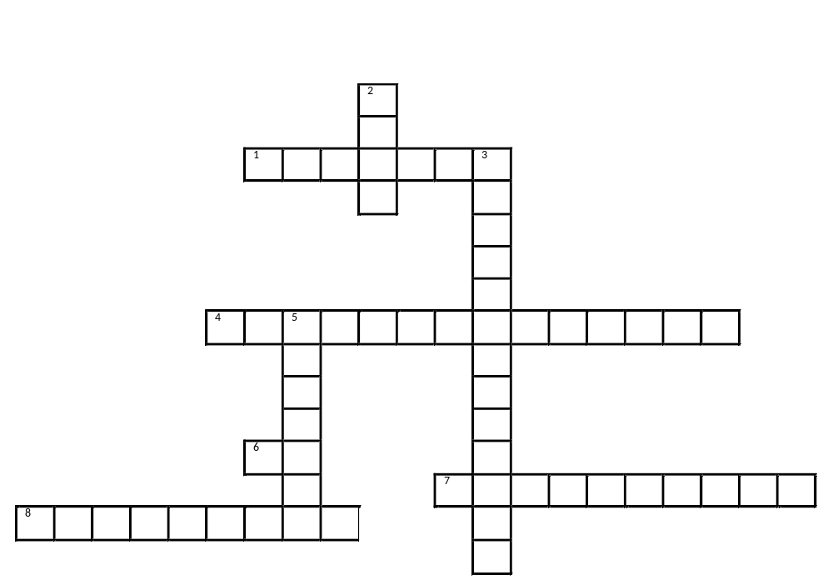

6 раунд «Самый, самый…»
Необходимо быстро надуть 3 шарика и приклеить их к стене. Участник какой команды справится с этим быстрее, та команда получает 3 балла (за каждый шарик 1 балл).

7 раунд «Самопрезентация»
Необходимо подготовить и представить членам жюри самопрезентацию своей профессии. В качестве подсказки представлены ваши работы по дисциплине Введение в профессию. Оценивается по 5 бальной системе.

Клятва
Клянусь верно и честно служить делу Энергетики!
Клянусь умножать благо на земле!
Клянусь дарить свет и тепло!
Клянусь утверждать жизнь, счастье и радость детей!
Нести огонь добра и разума в мир и согласие людей!

Рефлексия

Анкетирование
1. В чем ваше преимущество перед другими обучающимися из вашей группы?
2. Что бы вы хотели изменить в нашем техникуме?
3. Чего хотите добиться в выбранной вами профессии?
Подведение итогов!

Критерии оценок для жюри
1 раунд – оценивается по 5 бальной системе
2 раунд – за каждый правильный ответ – 1 балл.
3 раунд – оценивается по 8 бальной системе.
4 раунд – максимум 4 балла (за каждый правильный ответ 1 балл).
5 раунд – максимум 8 баллов (за каждый правильный ответ 1 балл).
6 раунд – максимум 3 балла (за каждый шарик 1 балл).
7 раунд – оценивается по 5 бальной системе.

